Umfassender Schutz Ihrer Mitarbeiter/innen
nur mit zertifizierten Atemschutzmasken!
Im Zusammenhang mit der aktuellen Situation werden Ihnen verschiedene Typen von Masken zur Bedeckung von Mund und Nase angeboten. Da sich diese Masken grundsätzlich in ihrem Zweck – und damit auch in ihren Schutzfunktionen und sonstigen Leistungsmerkmalen – unterscheiden, möchten wir Sie als Ihr kompetenter Technischer Händler im Folgenden auf die wichtigen Charakteristika einer zertifizierten Atemschutzmaske hinweisen, die zum effektiven Schutz von Mitarbeitern geeignet ist.
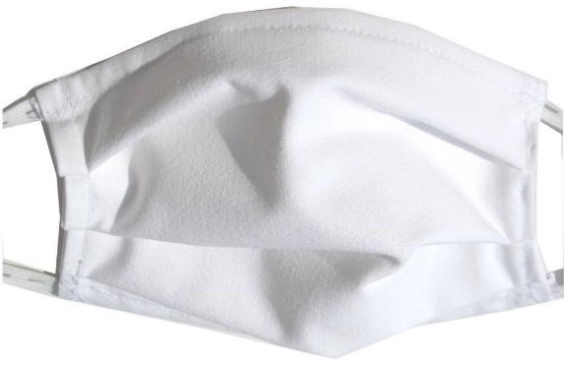 | Das wichtigste zu Beginn: Masken, die als Behelfs-Mund-Nasen-Masken aus handelsüblichen Stoffen (z.B. Baumwolle) hergestellt und unter verschiedensten Bezeichnungen wie etwa Mund-Nase-Schutz (MNS), Gesichtsmaske, Mundschutz, Schutzmaske, DIY-Maske oder auch Community-Maske angeboten werden, sollten niemals in Gewerbebetrieben, sondern ausschließlich für den privaten Gebrauch genutzt werden. Medizinische Gesichtsmasken nach EN 14683, die oft als OP-Masken bezeichnet werden, sind – wie es der Name sagt – medizinischem Personal vorbehalten. Außerhalb von medizinischen Einrichtungen sollten sie ebenfalls ausschließlich für den privaten Gebrauch genutzt werden.
In Gewerbebetrieben dürfen ausschließlich filtrierende Halbmasken nach EN 149 als Persönliche Schutzausrüstungen (PSA) für Mitarbeiter/innen eingesetzt werden. Zuwiderhandlungen ziehen schwere rechtliche Konsequenzen für den Arbeitgeber nach sich. Diese Atemschutzmasken schützen vor Gesundheitsrisiken im Arbeitsumfeld durch in der Atemluft befindliche wässrige und ölige Aerosole, Rauch und Feinstaubpartikel. Sie gliedern sich in die drei Schutzklassen FFP1, FFP2 und FFP3. Diese Schutzklassen bieten, abhängig von der Gesamtleckage und der Filterung von Partikelgrößen, einen Atemschutz für unterschiedliche Konzentrationen von Schadstoffen. Atemschutzmasken der niedrigsten Schutzklasse FFP1 sind nur für Arbeitsumgebungen geeignet, in denen weder giftige noch fibrogene Stäube und Aerosole sowie keine gesundheitsschädlichen und erbgutverändernden Stoffe und auch keine giftigen, krebserregenden und radioaktiven Partikel in der Atemluft zu erwarten sind. Dieser Maskentyp wird gerne eingesetzt, um Mitarbeiter vor Gerüchen oder ungefährlichem Staub zu schützen. FFP3-Masken schützen als einziger Maskentyp auch vor Viren, Bakterien oder Pilzen. Die Bezeichnungen N95 und KN95 finden ausschließlich außerhalb der EU Anwendung. | 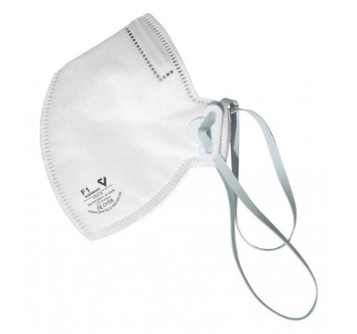  FFP1
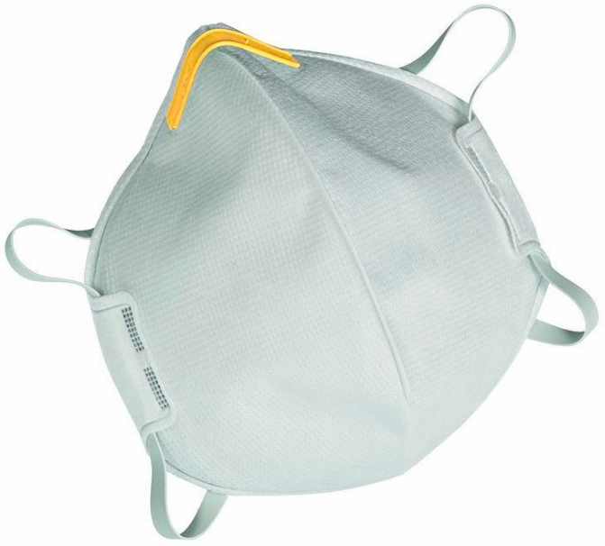  Mustermann GmbH  Supermaske F2  EN 149:2001+A1:2009 FFP2 NR  CЄ 0194 | Filtrierende Halbmasken nach EN 149 sind grundsätzlich Persönliche Schutzausrüstungen (PSA) und unterliegen damit der europäischen PSA-Verordnung (EU) 2016/425. Deshalb muss auf diesen Atemschutzmasken für den freien Warenverkehr innerhalb der EU das vorgeschriebene CE-Zeichen deutlich sichtbar angebracht werden. Zusätzlich ist es erforderlich, dass neben dem CE-Zeichen die vierstellige Kennziffer derjenigen akkreditierten Prüfstelle steht, die für die Durchführung der EU-Baumusterprüfung verantwortlich zeichnet. Filtrierende Halbmasken nach EN 149 gehören zu den PSA der Kategorie III. Das sind alle Persönlichen Schutzausrüstungen, die gegen Risiken schützen, die zu sehr schwerwiegenden Folgen wie Tod oder irreversiblen Gesundheitsschäden führen können. Zu jedem Typ einer Atemschutzmaske muss ferner vom Hersteller eine EU-Konformitätserklärung vorgelegt werden, die einem Muster entsprechen und aussagen muss, dass die Maske den Anforderungen der PSA-Verordnung (EU) 2016/425 vollständig entspricht.

